双河市明珠街道办事处行政执法流程公示

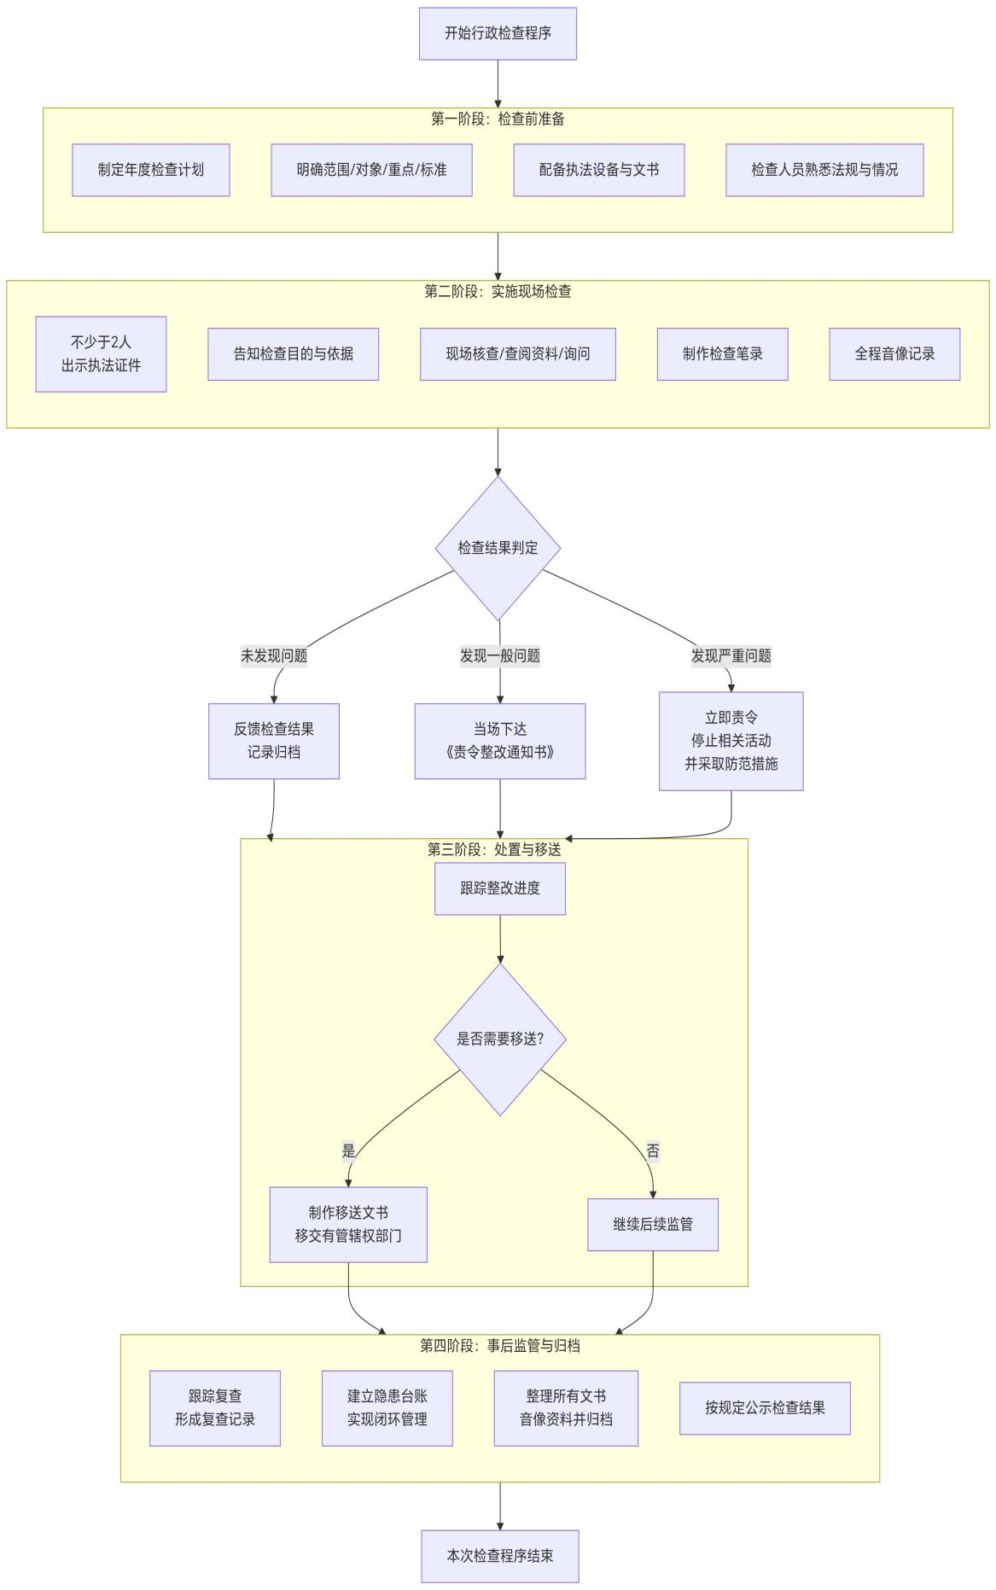
行政检查流程图
（食品安全日常巡查、日常安全生产检查一般程序）

行政检查流程图
（食品安全日常巡查、日常安全生产检查简易程序）

